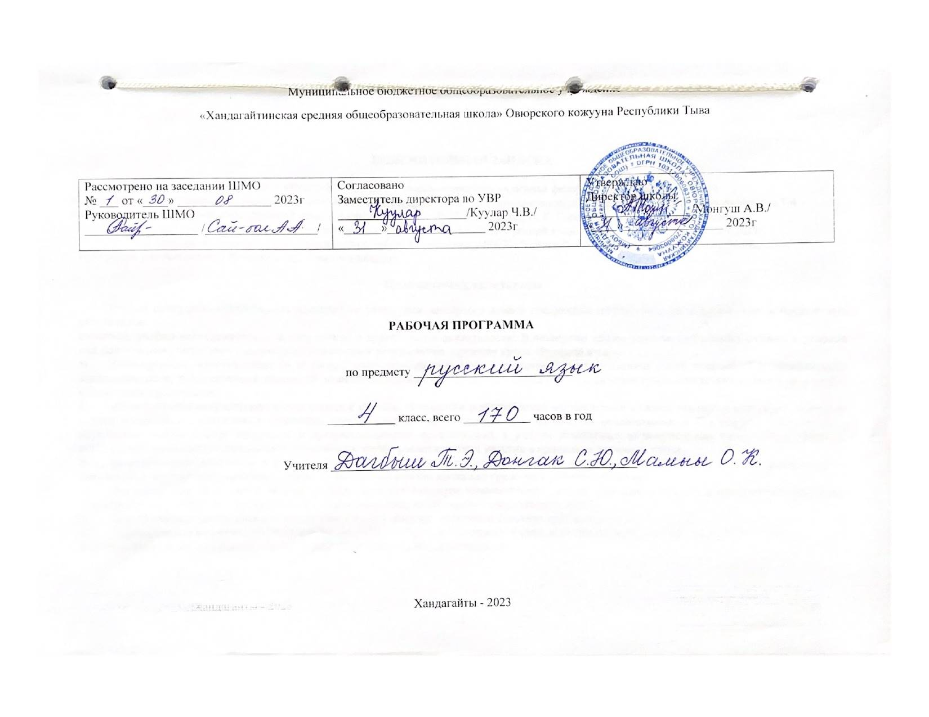
ПОЯСНИТЕЛЬНАЯ ЗАПИСКА

Рабочая программа по предмету «Русский язык» для 4 класса составлена на основе федерального государственного образовательного стандарта начального общего образования и примерной программы стандарта начального общего образования для 1-4 классов и авторской программы «Русский язык 1-4 классы» авторов В. П. Канакиной, В. Г. Горецкого. УМК «Школа России».
Рабочая программа предназначена для работы по учебнику Канакина В.П. Русский язык. 4 класс. М.: «Просвещение»,2021г.
Рабочая программа разработана по положению о рабочей программе МБОУ «Хандагайтинская СОШ» под № 80а от 31.08.2020г.
Программа рассчитана на 170 часов в год, 5 часов в неделю.
Планируемые результаты
Данная программа обеспечивает достижение учениками четвёртого класса следующих личностных, метапредметных и предметных результатов.
полезной, учебно-исследовательской, творческой и других видов деятельности; В четвертом классе учитель продолжает создавать условия для достижения учащимися следующих личностных результатов изучения курса «Русский язык»:
- формирование чувства гордости за свою Родину, российский народ и историю России; осознание своей этнической и национальной принадлежности, формирование ценностей многонационального российского общества; становление гуманистических и демократических ценностных ориентаций;
- формирование ответственного отношения к учению, готовности и способности обучающихся к саморазвитию и самообразованию на основе мотивации к обучению и познанию, осознанному выбору и построению дальнейшей индивидуальной траектории образования на базе ориентировки в мире профессий и профессиональных предпочтений, с учётом устойчивых познавательных интересов, а также на основе формирования уважительного отношения к труду, развития опыта участия в социально значимом труде;
- формирование отношения к родному русскому языку как к духовной, культурноисторической ценности, чувства сопричастности к сохранению его чистоты, выразительности, ёмкости, восприятия языка как средства и условия общения;
- формирование целостного мировоззрения, соответствующего современному уровню развития науки и общественной практики, учитывающего социальное, культурное, языковое, духовное многообразие современного мира;
- формирование уважительного отношения к иному мнению, истории и культуре других народов;
- формирование коммуникативной компетентности в общении и сотрудничестве со сверстниками, детьми старшего и младшего возраста, взрослыми в процессе образовательной, общественной деятельности.

- развитие этических чувств, доброжелательности и эмоционально-нравственной отзывчивости, понимания и сопереживания чувствам других людей;
- развитие навыков сотрудничества со взрослыми и сверстниками в учебном процессе и других развитие эстетического сознания через освоение художественного наследия народов России и мира, творческой деятельности эстетического характера;
- социальных ситуациях.
В четвёртом классе учитель продолжает создавать условия для достижения учащимися следующих метапредметных результатов изучения курса «Русский язык»:
- овладение способностью принимать и сохранять цели и задачи учебной деятельности, поиска средств ее осуществления;
- освоение способов решения проблем творческого и поискового характера;
- формирование умения планировать, контролировать и оценивать учебные действия в соответствии с поставленной задачей и условиями ее реализации; определять наиболее эффективные способы достижения результата;
- освоение начальных форм познавательной и личностной рефлексии;
- использование знаково-символических средств представления информации для создания моделей изучаемых объектов и процессов, схем решения учебных и практических задач;
- использование различных способов поиска (в справочных источниках: в учебниках и других учебных пособиях, в словарях), обработки, анализа, организации, передачи и интерпретации информации в соответствии с коммуникативными и познавательными задачами и технологиями учебного предмета;
- овладение навыками смыслового чтения текстов различных стилей и жанров в соответствии с целями и задачами: осознанно строить речевое высказывание в соответствии с целями и задачами: осознанно строить речевое высказывание в соответствии с задачами коммуникации и составлять тексты в устной и письменной формах;
- готовность слушать собеседника и вести диалог; готовность признавать возможность существования различных точек зрения и права каждого иметь свою; излагать своё мнение и аргументировать свою точку зрения и оценку событий;
- определение общей цели и путей ее достижения; умение договариваться о распределении функций и ролей в совместной деятельности; осуществлять взаимный контроль в совместной деятельности;
10) овладение начальными сведениями о сущности и особенностях изучаемого объекта системы русского родного языка, осознание учащимися двух реальностей — окружающего мира и слова, отражающего этот мир во всем его многообразии, осознание единства и различия этих реальностей;
11) овладение базовыми предметными и межпредметными понятиями, отражающими существенные связи и отношения между объектами и процессами;
12) умение работать в материальной и информационной среде начального общего об разования (в том числе с учебными моделями) в соответствии с содержанием предмета «Русский язык».
В четвёртом классе учитель продолжает создавать условия для достижения учащимися следующих предметных результатов изучения курса «Русский язык»:
1) формирование первоначальных представлений о единстве и многообразии языкового и культурного пространства России, о языке как основе национального самосознания;
2)понимание обучающимися того, что язык представляет собой явление национальной культуры и основное средство человеческого общения, осознание значения русского языка как государственного языка Российской Федерации, языка межнационального общения;
3) сформированность позитивного отношения к правильной устной и письменной речи как показателям общей культуры и гражданской позиции человека;
4) овладение первоначальными представлениями о нормах русского и родного литературного языка (орфоэпических, лексических, грамматических) и правилах речевого этикета; умение ориентироваться в целях, задачах, средствах и условиях общения, выбирать адекватные языковые средства для успешного решения коммуникативных задач;
- овладение учебными действиями с языковыми единицами и умение использовать знания для решения познавательных, практических и коммуникативных задач;
- овладение учебными действиями с языковыми единицами и умение использовать знания для решения познавательных, практических и коммуникативных задач;
- умение применять орфографические правила и правила постановки знаков препинания (в объеме изученного) при записи собственных и предложенных текстов; способность проверять написанное.

Учебно-тематический план
№ | Разделы | часы
1 | НАША РЕЧЬ И НАШ ЯЗЫК | 1
2 | ТЕКСТ, ПРЕДЛОЖЕНИЕ, СЛОВОСОЧЕТАНИЕ | 10
3 | ПРЕДЛОЖЕНИЕ | 9
4 | СЛОВО В ЯЗЫКЕ И РЕЧИ | 20
5 | ИМЯ СУЩЕСТВИТЕЛЬНОЕ | 40
6 | ИМЯ ПРИЛАГАТЕЛЬНОЕ | 28
7 | МЕСТОИМЕНИЕ | 9
8 | ГЛАГОЛ | 34
9 | ПОВТОРЕНИЕ | 20
10 | Итого | 170

Календарно-тематическое планирование
(170 часов, 5 ч. в неделю)

№ урока | Тема урока | Количество уроков | Дата
 | ЧАСТЬ 1
 | НАША РЕЧЬ И НАШ ЯЗЫК (1 ч)
1 | Знакомство с учебником «Русский язык». Наша речь и наш язык. Формулы вежливости. | 1
 | ТЕКСТ, ПРЕДЛОЖЕНИЕ, СЛОВОСОЧЕТАНИЕ (10 ч)
2 | Текст и его план. | 1
3 | Подробное изложение повествовательного текста по коллективно составленному плану.
4 | Анализ изложений. Типы текстов: повествование, описание, рассуждение. | 1
5 | Предложение как единица речи. Виды предложений по цели высказывания и по интонации. | 1
6 | Обращение. Предложения с обращениями. Знаки препинания в предложениях с обращением. | 1
7 | Главные и второстепенные члены предложения. Основа предложения. | 1
8 | Главные и второстепенные члены предложения. Разбор предложения по членам предложения. | 1
9 | Словосочетание. | 1
10 | Входной контрольный диктант с грамматическим заданием. | 1
11 | Работа над ошибками, допущенными в диктанте. | 1
 | ПРЕДЛОЖЕНИЕ (9 ч)
12 | Однородные члены предложения (общее понятие). | 1
13 | Связь однородных членов предложения с помощью интонации перечисления и союзов. | 1
14 | Знаки препинания в предложениях с однородными членами предложения. | 1
15 | Сочинение по картине И.И.Левитана «Золотая осень». | 1
16 | Работа над ошибками. Наши проекты. «Похвальное слово знакам препинания». | 1
17 | Простые и сложные предложения. Различение простых и сложных предложений. | 1
18 | Сложное предложение и предложение с однородными членами. Знаки препинания в простых и сложных предложениях. | 1
19 | Обучающее изложение на основе зрительного восприятия текста. | 1
20 | Обобщение и проверка знаний по теме «Предложение». | 1
 | СЛОВО В ЯЗЫКЕ И РЕЧИ (20 ч)
21 | Слово и его лексическое значение. | 1
22 | Многозначные слова. Прямое и переносное значения слов. Заимствованные слова. Устаревшие слова. | 1
23 | Синонимы, антонимы, омонимы. | 1
24 | Фразеологизмы. Обобщение знаний о лексических группах слов. | 1
25 | Состав слова. Распознавание значимых частей слова. | 1
26 | Однокоренные слова. Различение однокоренных слов и различных форм одного и того же слова. | 1
27 | Состав слова. Разбор слов по составу. | 1
28 | Правописание гласных и согласных в корнях слова. | 1
29 | Правописание слов с удвоенными согласными. Правописание слов с непроизносимыми согласными. | 1
30 | Правописание приставок и суффиксов. | 1
31 | Разделительные твёрдый и мягкий знаки. | 1
32 | Письменное изложение повествовательного деформированного текста. | 1
33 | Работа над ошибками. Части речи. Морфологические признаки частей речи. | 1
34 | Части речи: имя существительное, имя прилагательное, имя числительное, местоимение, глагол. Признаки частей речи. | 1
35 | Части речи. Признаки частей речи. | 1
36 | Наречие как часть речи. Признаки наречия. Значение и употребление в речи. | 1
37 | Правописание наречий. | 1
38 | Работа по картине В.М. Васнецова «Иван-царевич на Сером волке» | 1
39 | Контрольный диктант за 1 четверть. | 1
40 | Работа над ошибками, допущенными в контрольном диктанте. | 1
 | 2 четверть ИМЯ СУЩЕСТВИТЕЛЬНОЕ (40 ч)
41 | Изменение по падежам имён существительных. Начальная форма имени существительного. | 1
42 | Признаки падежных форм имён существительных. | 1
43 | Упражнение в распознавании именительного, родительного и винительного падежей имён существительных. | 1
44 | Упражнение в распознавании родительного, винительного и дательного падежей имён существительных. | 1
45 | Упражнение в распознавании имён существительных в творительном и предложном падежах. | 1
46 | Три склонения имён существительных. 1-ое склонение. | 1
47 | Упражнение в распознавании имён существительных 1-го склонения. Падежные окончания имён существительных 1-го склонения. | 1
48 | 2-ое склонение имён существительных. | 1
49 | Упражнение в распознавании имён существительных 2-го склонения. Падежные окончания имён существительных 2-го склонения. | 1
50 | 3-е склонение имён существительных. | 1
51 | Упражнение в распознавании имён существительных 3-го склонения. | 1
52 | Обобщение и проверка знаний по теме "Склонение имен существительных" | 1
53 | Обучающее изложение на основе зрительного восприятия текста. (или Сочинение по картине А.А. Пластова «Первый снег» ) | 1
54 | Работа над ошибками. Правописание безударных падежных окончаний имён существительных в единственном числе. | 1
55 | Именительный и винительный падежи. | 1
56 | Правописание окончаний имён существительных в родительном падеже. | 1
57 | Именительный, родительный и винительный падежи одушевлённых имён существительных. | 1
58 | Правописание окончаний имён существительных в дательном падеже. | 1
59 | Упражнение в правописании безударных окончаний имён существительных в родительном и дательном падежах.
60 | Правописание окончаний имён существительных в творительном падеже. | 1
61 | Упражнение в правописании падежных окончаний имён существительных в творительном падеже. | 1
62 | Правописание окончаний имён существительных в предложном падеже. | 1
63 | Правописание окончаний имён существительных в предложном падеже. | 1
64 | Правописание безударных окончаний имён существительных во всех падежах. | 1
65 | Упражнение в правописании безударных падежных окончаний имён существительных. | 1
66 | Сочинение по картине В.А. Тропинина «Кружевница». | 1
67 | Обобщение и проверка знаний по теме «Правописание безударных падежных окончаний имён существительных в единственном числе» | 1
68 | Работа над ошибками. Упражнение в правописании безударных падежных окончаний имён существительных. | 1
69 | Склонение имён существительных во множественном числе. | 1
70 | Именительный падеж имён существительных множественного числа. | 1
71 | Родительный падеж имён существительных множественного числа. | 1
72 | Родительный и Винительный падежи имён существительных множественного числа. | 1
73 | Дательный, творительный, предложный падежи имён существительных множественного числа. | 1
74 | Повторение и обобщение знаний по разделу «Имя существительное». | 1
75 | Контрольный диктант за первое полугодие. | 1
76 | Работа над ошибками. Правописание падежных окончаний имён существительных в единственном и множественном числе. | 1
77 | Обучающее изложение на основе зрительного восприятия текста. | 1
78 | Наши проекты. «Говорите правильно». | 1
79-80 | Правописание безударных окончаний имён существительных во всех падежах. | 3
 | 3 четверть ЧАСТЬ 2
 | ИМЯ ПРИЛАГАТЕЛЬНОЕ (28 ч)
81 | Имя прилагательное как часть речи. | 1
82 | Изменение имён прилагательных по родам в единственном числе и числам. Составление описательного текста на тему «Любимая игрушка». | 1
83 | Изменение по падежам имен прилагательных в единственном числе.
84 | Изменение по падежам имен прилагательных в единственном числе. Работа по репродукции картины В. А. Серова «Мика Морозов». | 1
85 | Склонение и правописание падежных окончаний имен прилагательных единственного числа мужского и среднего рода. | 1
86 | Правописание падежных окончаний имен прилагательных мужского и среднего рода в именительном падеже. | 1
87 | Правописание падежных окончаний имен прилагательных мужского и среднего рода в родительном падеже. | 1
88 | Правописание падежных окончаний имен прилагательных мужского и среднего рода в дательном падеже. | 1
89 | Именительный, винительный, родительный падежи имени прилагательного | 1
90 | Правописание падежных окончаний прилагательных мужского и среднего рода в творительном и предложном падежах. | 1
91 | Упражнение в правописании окончаний имен прилагательных мужского и среднего рода. | 1
92 | Наши проекты: «Имена прилагательные в «Сказке о рыбаке и рыбке» А.С. Пушкина». | 1
93 | Обобщение и проверка знаний по теме «Правописание падежных окончаний имен прилагательных мужского и среднего рода». | 1
94 | Склонение имён прилагательных женского рода. | 1
95 | Именительный и винительный падежи имён прилагательных женского рода. | 1
96 | Родительный, дательный, творительный и предложный падежи имён прилагательных женского рода. | 1
97 | Винительный и творительный падежи имен прилагательных женского рода. | 1
98 | Упражнение в правописании падежных окончаний имен прилагательных. | 1
99 | Изложение на основе зрительного восприятия текста | 1
100 | Работа над ошибками. Правописание падежных окончаний имён прилагательных. | 1
101 | Склонение имен прилагательных множественного числа. Работа по картине Н.К. Рериха «Заморские гости». | 1
102 | Именительный, винительный падежи имён прилагательных множественного числа. | 1
103 | Родительный и предложный падежи имён прилагательных множественного числа. | 1
104 | Дательный и творительный падежи имён прилагательных множественного числа. | 1
105 | Сочинение по картине И.Э. Грабаря «Февральская лазурь» | 1
106 | Обобщение по теме «Имя прилагательное» | 1
107 | Проверка знаний по теме «Имя прилагательное» | 1
108 | Работа над ошибками. | 1
 | МЕСТОИМЕНИЕ (9 ч)
109 | Местоимение как часть речи. | 1
110 | Личные местоимения 1, 2 и 3-го лица. Повторение. | 1
111 | Изменение личных местоимений 1-го и 2-го лица по падежам. | 1
112 | Изменение личных местоимений 3-го лица по падежам. | 1
113 | Изменение личных местоимений по падежам. Морфологический разбор местоимения как части речи. | 1
114 | Изложение повествовательного текста с элементами описания. | 1
115 | Работа над ошибками. Обобщение по теме «Местоимение» | 1
116 | Обобщение и проверка знаний по теме «Местоимение» | 1
117 | Роль глаголов в языке. | 1
118 | Изменение глаголов по временам. | 1
119 | Неопределённая форма глагола. | 1
120 | Неопределённая форма глагола. Образование временных форм от глаголов в неопределённой форме. | 1
121 | Изменение глаголов по временам. Составление текста из деформированных предложений. | 1
122 | Изменение глаголов в настоящем и будущем времени по лицам и числам. | 1
123 | Спряжение глаголов. | 1
124 | 2-е лицо глаголов настоящего и будущего времени в единственном числе. | 1
125 | Изложение повествовательного текста по цитатному плану. | 1
126 | I и II спряжение глаголов настоящего времени. | 1
127 | I и II спряжение глаголов будущего времени. Работа по репродукции картины И. И. Левитана «Весна. Большая вода». | 1
128 | Наши проекты. «Пословицы и поговорки» | 1
129
   | Контрольный диктант за 3 четверть | 1
 | 4 четверть ГЛАГОЛ (34 ч)
130 | Правописание безударных личных окончаний глаголов в настоящем и будущем времени. Способы определения І и ІІ спряжения глаголов с безударными личными окончаниями. | 1
131-132 | Правописание глаголов с безударными личными окончаниями. | 2
133 | Возвратные глаголы. | 1
134 | Правописание –тся и –ться в возвратных глаголах. | 1
135 | Правописание глаголов в настоящем и будущем времени (обобщение). Морфологический разбор глагола. | 1
136 | Проверка знаний по теме «Правописание безударных личных окончаний глаголов» | 1
137-138 | Правописание глаголов в прошедшем времени. | 2
139 | Правописание безударного суффикса в глаголах прошедшего времени. | 1
140 | Изменение глаголов прошедшего времени по родам и числам. Правописание родовых окончаний глаголов в прошедшем времени. | 1
141 | Изложение повествовательного текста по вопросам. | 1
142 | Обобщение знаний о глаголе. Морфологический разбор глагола. | 1
143 | Обобщение знаний о глаголе. | 1
144 | Проверка знаний по теме « Глагол». | 1
145 | Работа над ошибками. Повторение. | 1
146 | Промежуточная аттестация по итогам года | 1
147 | Работа над ошибками.
 | ПОВТОРЕНИЕ (20 ч)
148 | Язык. Речь. Текст. | 1
149 | Предложение и словосочетание. | 1
150 | Контрольное списывание.
151 | Лексическое значение слова. | 1
152 | Сочинение на тему «Мои впечатления от картины И.И.Шишкина «Рожь». | 1
153-154 | Состав слова. | 2
155-157 | Части речи. | 3
158-159 | Звуки и буквы. Фонетико-графические упражнения. | 2
160-162 | Повторение изученного материала. Проверочная работа. | 2
164-166 | Итоговое повторение. | 2
167-168 | Наши проекты. | 2
165-170 | Резервные уроки | 4

ЛИСТ КОРРЕКЦИИ РАБОЧЕЙ ПРОГРАММЫ
по предмету «Русский язык» в 2023-2024 учебном году.
Уроки, которой требует коррекции |  |  | Уроки, содержащие коррекцию
Дата по плану | № урока по КТП | Тема урока |  | Дата по факту | Причина корректировки | Способ корректировки
Дата по плану | № урока по КТП | Планируемая | Фактическая | Дата по факту | Причина корректировки | Способ корректировки

Дата _____________подпись ___________

